1. 拱坝的最优圆心角是怎么得来的，它有什么意义？
一般而言，拱坝的中心角越大，曲率越大，上游水压力作用下的拱圈轴向应力会越小；但随着拱圈中心角增大，坝肩拱座处的推力方向与岸坡边线的夹角减小，对坝肩抗滑稳定不利，因此存在一个最优圆心角，优化拱坝坝体应力与保证坝肩抗滑稳定。

2. 拱坝的计算荷载与重力坝相比有什么特点？
与重力坝相比，拱坝的计算荷载不同主要表现在：
1）自重荷载。拱坝的自重荷载施加方法分为：分缝自重、整体自重和考虑施工过程的自重，依据不同的施加方法会得到不同的自重应力。
2）温度荷载。同重力坝不同，在拱坝设计阶段，可暂不考虑施工期的温度应力，主要考虑在拱坝封拱后，由于总体温度变形受到两岸岩体约束而引起的荷载，将其纳入计算荷载基本组合。
3）水荷载。关于动水压力，除重力拱坝外，其余拱坝不考虑泄洪水流对坝体的动水压力。关于扬压力，在设计中，对于薄拱坝，可不计入扬压力的影响，而重力拱坝和中厚拱坝则应考虑扬压力。
4）地震荷载。地震对双曲拱坝的竖向地震作用效应应作专门研究。
5）特殊荷载组合。除校核洪水位、地震工况外，拱坝的计算荷载特殊组合还包括施工期分期灌浆。

3. 拱坝的布置有几种类型？各适用于什么条件？
拱坝的布置分为：单曲拱坝和双曲拱坝。
单曲拱坝适用于U形河谷，但完全的U型河谷较少；
双曲拱坝适用于V形河谷，可有效适应地形条件，优化拱坝应力。
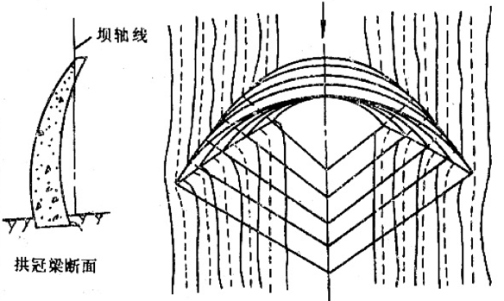
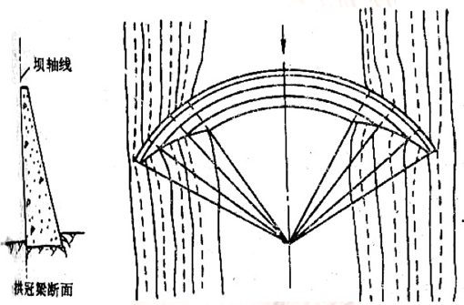

单曲拱坝 双曲拱坝

